高等数学 A试卷2

一、填空题（每题3分，共30分）
1．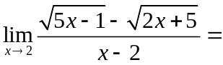
2. 设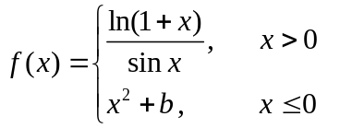在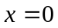处连续，则
3．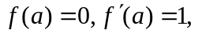则极限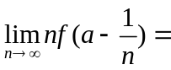
4．已知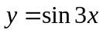, 为自然数，则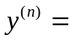
5． 设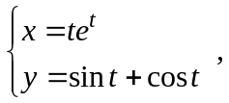 则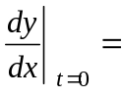
6． 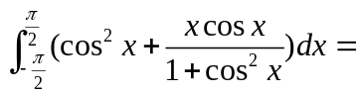
7． 设连续，则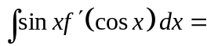
8. 已知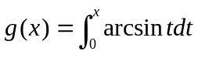, 则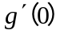=
9. 微分方程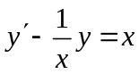的通解是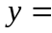
10. 微分方程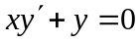满足条件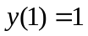的解是

二、单项选择题（每小题2分，共8分）
1. 函数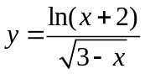的定义域是（ ）
A. 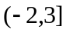 B. 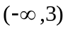 C. 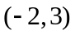 D. 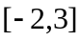
2. 设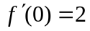，则当时，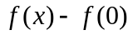是的（ ）
A．低阶无穷小量 B．同阶无穷小量 C．高阶无穷小量 D．等价无穷小量
3. 设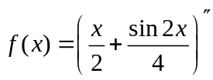，则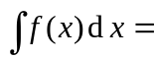（ ）
A． 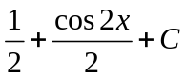 B． 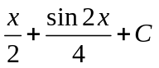 C．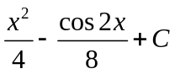 D．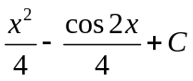
4. 已知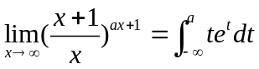，则（ ）
A. 1 B.  C.  D. 2

三、求解下列各题（每小题5分，满分30分）
1. 求极限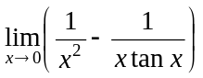 2. 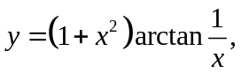求

3. 设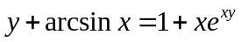，求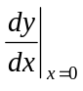 4. 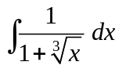

5. 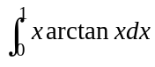 6. 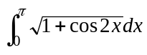

四、 (6分) 已知曲线于任意点处的切线斜率为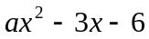，且当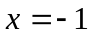时，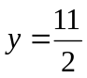为其极大值，试求曲线，且求函数的极小值.

五、（6分）证明：当时，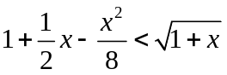．

六、（6分）设函数满足微分方程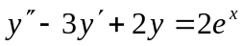，且其图形在点处的切线与曲线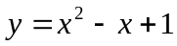在该点的切线重合，求.

七、（6分）求由抛物线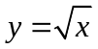与直线所围成的平面图形的面积，并求这一平面图形绕轴旋转一周所得旋转体的体积．

八、（5分）设连续函数满足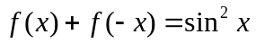，求积分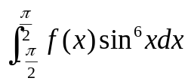．

九、（3分）设在上连续，内可导，且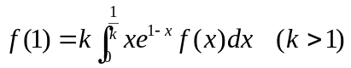，证明在
内至少存在一点，使

